Вариант 1

1. Найти , если 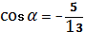 и .
2.Решить уравнение:
а) ; в) ;
б)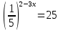; г) .

3. Решите неравенство:
а) 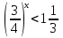;

б).

4. Упростить выражение:
а)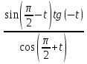; б)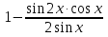.

5. Решите уравнение:
.

